LabMedSys

Módulo Estoque
Devolução da Produção: Fluxos
Versão 1.0

Histórico de Revisão e Envolvidos

Nome | Função | Contato
Rogério
Lúcia
Balocco
Cláudio

Data | Versão | Descrição | Autor
23/10/2026 | 1.0 | Rascunho: legado, a partir do código | André Nardacci

- ACRÔNIMOS E ABREVIAÇÕES

Sigla | Termo Original | Tradução / Significado
ANVISA | Agência Nacional de Vigilância Sanitária | Agência reguladora sanitária brasileira
BPF | Boas Práticas de Fabricação | Conjunto de requisitos para garantir qualidade e segurança dos medicamentos
GMP | Good Manufacturing Practices | Boas Práticas de Fabricação
SGQ | Sistema de Gestão da Qualidade | Sistema de gestão da qualidade farmacêutica
CAPA | Corrective and Preventive Action | Ação Corretiva e Preventiva
RNC | Relatório de Não Conformidade | Registro formal de desvios ou não conformidades
POP | Procedimento Operacional Padrão | Documento que descreve a execução padronizada de atividades
RDC | Resolução da Diretoria Colegiada | Norma regulatória emitida pela ANVISA
PIC/S | Pharmaceutical Inspection Co-operation Scheme | Esquema de Cooperação em Inspeção Farmacêutica
CSV | Computerized System Validation | Validação de Sistemas Computadorizados
URS | User Requirements Specification | Especificação de Requisitos do Usuário
ERU | Especificação de Requisitos do Usuário | Documento contendo os requisitos do negócio e dos usuários
FS | Functional Specification | Especificação Funcional
IQ | Installation Qualification | Qualificação de Instalação
OQ | Operational Qualification | Qualificação Operacional
PQ | Performance Qualification | Qualificação de Desempenho
QI | Qualificação de Instalação | Evidência de que a instalação foi executada conforme especificação
QO | Qualificação de Operação | Evidência de que o sistema opera conforme especificado
QD | Qualificação de Desempenho | Evidência de que o sistema mantém desempenho consistente
PMV | Plano Mestre de Validação | Documento que define a estratégia global de validação
SNCM | Sistema Nacional de Controle de Medicamentos | Sistema brasileiro de rastreabilidade de medicamentos
IUM | Identificador Único de Medicamento | Código único utilizado na serialização de medicamentos
XML | Extensible Markup Language | Linguagem de marcação extensível para troca de dados
FDA | Food and Drug Administration | Agência reguladora de alimentos e medicamentos dos Estados Unidos
OMS | Organização Mundial da Saúde | Organização Mundial da Saúde
WHO | World Health Organization | Organização Mundial da Saúde
ALCOA+ | Attributable, Legible, Contemporaneous, Original, Accurate (+ Complete, Consistent, Enduring, Available) | Princípios de Integridade de Dados
GxP | Good Practices | Conjunto de Boas Práticas aplicáveis ao ambiente regulado
ICH | International Council for Harmonisation | Conselho Internacional para Harmonização de Requisitos Técnicos
QMS | Quality Management System | Sistema de Gestão da Qualidade
QA | Quality Assurance | Garantia da Qualidade
QC | Quality Control | Controle da Qualidade
SLA | Service Level Agreement | Acordo de Nível de Serviço
Audit Trail | Audit Trail | Trilha de Auditoria
GAMP | Good Automated Manufacturing Practice | Guia internacional de validação de sistemas computadorizados (categorias de software)
RN | Regra de Negócio | Regra que o sistema deve cumprir, identificada como RN-PRI-nnn
RF / RNF | Requisito Funcional / Não Funcional | O que a nova versão deve fazer / como deve fazer (segurança, auditoria, desempenho)
CT | Caso de Teste | Teste com passos e resultado esperado, identificado como CT-PRI-nnn
DV | Desvio | Diferença entre o resultado esperado e o obtido nos testes, identificado como DV-PRI-nnn
SEG | Achado de Segurança | Fragilidade de segurança encontrada no código, identificada como SEG-PRI-nn
SSO | Single Sign-On | Login único: um acesso vale para todos os módulos
DBA | Database Administrator | Administrador do banco de dados
LGPD | Lei Geral de Proteção de Dados | Lei nº 13.709/2018, sobre dados pessoais

- FLUXO DA TELA

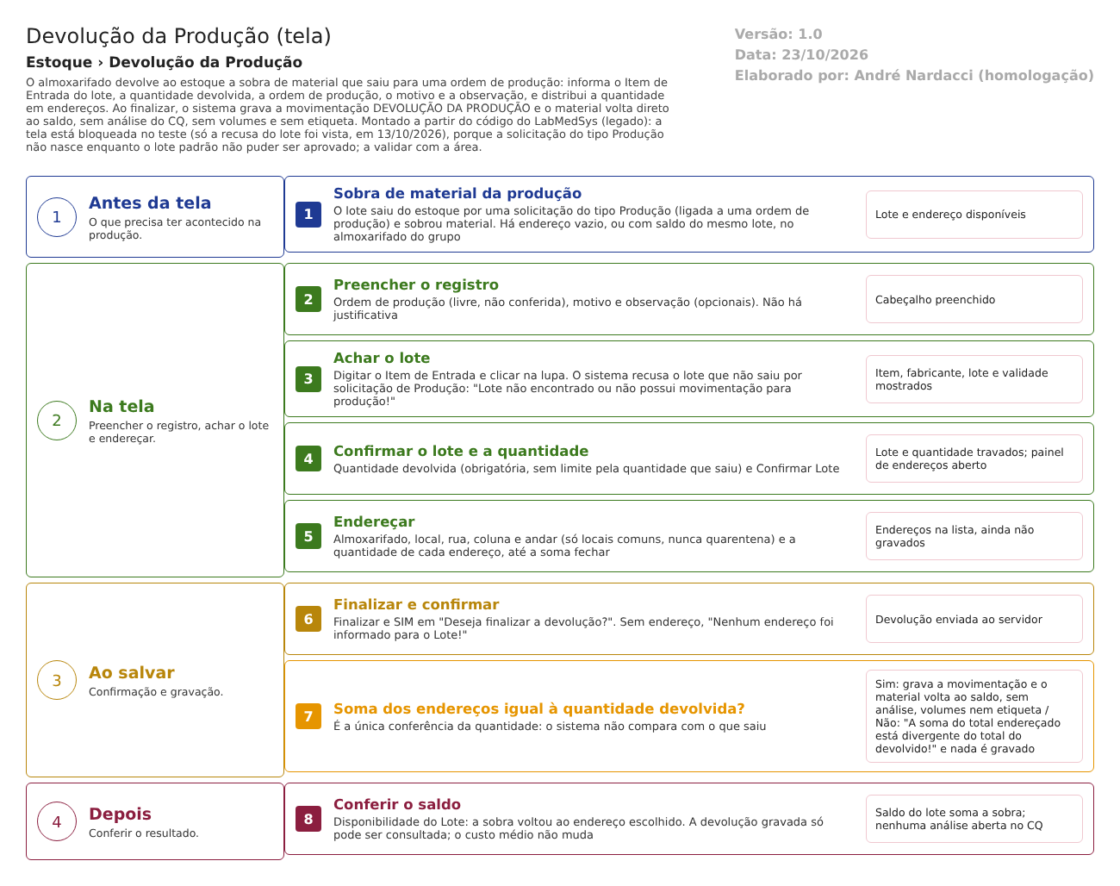
Figura 1 – Fluxograma da tela
Fluxograma no arquivo 23-devolucao-da-producao.fluxo.json, em 4 fases. Etapas, na mesma ordem do arquivo:
- Etapa 1. Sobra de material da produção: o lote saiu por uma solicitação do tipo Produção (Antes da tela).
- Etapa 2. Preencher o registro: ordem de produção, motivo e observação (Na tela).
- Etapa 3. Achar o lote: digitar o Item de Entrada e conferir; o sistema recusa o lote que não saiu para a produção (Na tela).
- Etapa 4. Confirmar o lote e a quantidade devolvida (Na tela).
- Etapa 5. Endereçar: escolher os endereços e as quantidades, até a soma fechar (Na tela).
- Etapa 6. Finalizar e confirmar: "Deseja finalizar a devolução?" (Ao salvar).
- Etapa 7. Soma dos endereços igual à quantidade? (decisão): Sim: grava a movimentação, e o material volta ao saldo sem análise. Não: mensagem e nada é gravado (Ao salvar).
- Etapa 8. Conferir o saldo: Disponibilidade do Lote (Depois).
Saídas alternativas: CANCELAR LOTE reinicia sem gravar; VOLTAR sai sem gravar.
- SITUAÇÕES E HISTÓRICO

Situações
- A devolução não tem situação própria na tela: é gravada de uma vez; não há rascunho nem cancelamento depois de gravada (devolucao_producao_ed.aspx.cs:167-200).
- Durante o preenchimento a tela tem dois passos: lote travado e depois endereços (devolucao_producao_ed.aspx.cs:739-804).
- O material devolvido entra no saldo; se o lote já estava liberado, volta como disponível (leitura do código).
O que grava na trilha de auditoria (histórico)
- A inclusão da movimentação, com o usuário que criou: GerarLogInclusao em TBL_MOVIMENTACAO (bllMovimentacao.cs:32; devolucao_producao_ed.aspx.cs:197). O ícone Log da lista está desligado (devolucao_producao_lst.aspx:197-203); o histórico só se vê por outra tela. Nunca foi visto em teste.
- A movimentação guarda o usuário e a data de criação (dalMovimentacao.cs:19-22); a consulta mostra o nome do responsável (devolucao_producao_ed.aspx.cs:83).
- O Histórico do Lote mostra a movimentação sem usuário e sem hora (DV-EST-034; o comportamento vale para toda movimentação).
O que não grava
- O motivo da devolução não é obrigatório e a justificativa não existe nesta tela.
- A ligação com a ordem de produção e com a solicitação de origem não é gravada: o Nº OP é texto livre (RN-EST-E23-003).
- O lote não tem coluna de usuário de criação (Tables/TBL_ITEM_LOTE.sql:2-20), e esta tela nem cria lote novo.
- Quanto saiu e quanto voltou para a mesma ordem de produção não fica registrado em lugar nenhum (RN-EST-E23-004).
- DADOS

Tabelas do banco
Tabela | Colunas principais | Chaves e ligações | Fonte
TBL_MOVIMENTACAO | Código, data, tipo (12), observação (TXT_OBS), número da OP (texto livre), motivo, usuário e data de criação | Tipo de movimentação; empresa; solicitação (nulo nesta tela) | Hsolutions.Estoque.DB/Tables/TBL_MOVIMENTACAO.sql; devolucao_producao_ed.aspx.cs:186-197
TBL_MOVIMENTACAO_ITEM | Item, lote existente, endereço, quantidade, custo (custo médio), saída (0), volume 1 | Movimentação, item, lote e endereço | Tables/TBL_MOVIMENTACAO_ITEM.sql; devolucao_producao_ed.aspx.cs:578-584
TBL_ITEM_LOTE | O lote que saiu; o saldo sobe pela movimentação (gatilho do banco) | Item | Tables/TBL_ITEM_LOTE.sql; Tables/TBL_MOVIMENTACAO_ITEM.sql:104-126
TBL_SOLICITACAO e TBL_MOVIMENTACAO (saída) | A busca do lote lê as saídas feitas por solicitação do tipo Produção | Solicitação, movimentação, item do lote | dalItemLote.cs:348-362
TBL_TIPO_MOVIMENTACAO | Tipo 12 (catálogo: "SAÍDA PARA PRODUÇÃO", sem marca de entrada) | Movimentação | Hsolutions.Estoque.DB/dml.sql:537 e 1582-1584; Constantes.cs:68

Leituras e gravações em outros módulos
Módulo | O que é lido ou gravado | Meio | Fonte
Produção | Nada é lido: a ordem de produção é texto livre; o vínculo só existe de forma indireta, pelo tipo da solicitação de saída do lote | Não se aplica | Sem fonte (nenhuma chamada no formulário); dalItemLote.cs:348-362
Estoque (Solicitação) | A busca do lote lê as solicitações do tipo Produção que o atenderam | Consulta no banco do Estoque | dalItemLote.cs:348-362
Controle da Qualidade | Nada: a devolução não abre análise | Não se aplica | Sem fonte (nenhuma chamada no formulário)
Principal | Usuário, grupo e almoxarifados do grupo; motivos de movimentação | Cadastros do Estoque e sinônimos do banco | devolucao_producao_ed.aspx.cs:320-328; dalMovimentacao.cs:549-555

